大家好，我是萌新，这篇攻略将从一个玩家的角度解析大部分boss的特性，其中特性包括：被动，技能，及其它。当然我不是作者，只能从一个玩家的角度来阐明，可能有很多说的不对的地方，欢迎大家指正，以方便我来修改这篇攻略，boss的具体情况和打法，欢迎关注我的视频。我按照个人感觉由强到弱的顺序：

首先，作为帝国最完美的男人——**哈迪斯**，野外最后一个boss之一，也是“最强的神之一”。



1. 对它释放**指向性技能**会触发太空炮，超远距离aoe伤害，附带眩晕，且该技能无cd，效果如下：

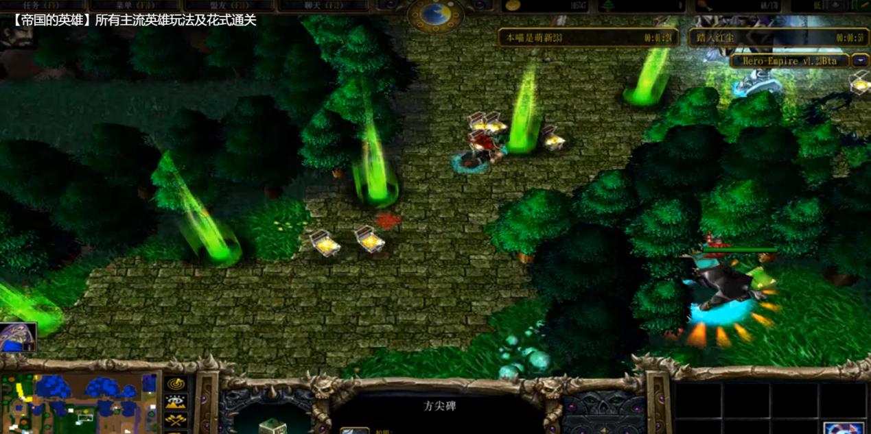

该技能伤害有限，伤害大概为十万。【魔免可抵挡】

1. 哈迪斯**非满血**时，普通攻击附带秒杀效果，俗话说的一刀一个小朋友，无任何技能或者装备可以抗住该伤害。
2. 哈迪斯在**非满血**时，若无英雄单位对其造成普通攻击伤害（不包括分裂伤害，技能伤害，等其他伤害），每隔30秒会回满血。换句话说，30秒要有人a它一下才不会回血。
3. 线上的死神，精灵以及之后的boss，在哈迪斯的出生点攻击到它的一瞬间，会立刻被传送到我方的基地，然后家就没了┭┮﹏┭┮。

**黄金龙**，线上的最后一个boss，可能是唯一一个，从复活流失效时，全世界罕有人击杀的boss（不包括利用大屁股秒杀）。

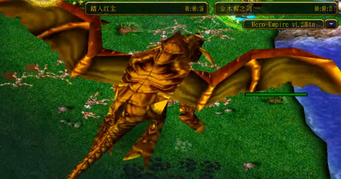

1. 如果说龙神的最强特性，那么它超高的血量以及超快的回血应该是它最强的属性之一。
2. 当龙神**残血**时，普通攻击触发秒杀，伤害无上限，且该秒杀，无出手前摇，简单来说，就算是100层盖亚，把它无限缠绕，致使它无法攻击，该秒杀也会触发。
3. 龙神每隔6s会有一次林肯，抵挡一次指向性技能。

其次，作为最强神之一的**大屁股**，野外最后一个boss之一，也是近几个版本被用来通关的最多方法，作为一个神，它表示很没面子。

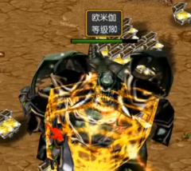

1. 对它释放**指向性技能**时，会概率性触发秒杀，伤害无上限，且无cd。【魔免无法抵挡，林肯无法抵挡】
2. 大屁股在攻击次数达到**27**时（具体的次数可能有误），触发全屏（几个屏幕）秒杀，伤害无上限，无任何单位和装备可以抵挡，疯起来连家里的无敌商店都可以炸。这也是利用这个特性杀黄金龙的原因之一。

**死神**，作为线上的第一个神，大概会挡住30%玩家的通关之梦。

1. 如果说最强的神，从某方面来说，死神应该是最强的神。它的真·死神镰刀，赋予了它**一击秒杀所有100级**以上的单位。（攻击力为4千的镰刀才为真镰刀，一万攻击的是假镰刀）
2. 在死神击杀一个**一百级以上**的单位，或者它在地图上存活超过一定时间时，会增加几万攻击，进入二阶暴走状态，暴击伤害鲜有英雄可以抵挡。
3. 在死神存活超过一定时间时，会进入三阶暴走状态，附带**远程攻击**，效果如下：

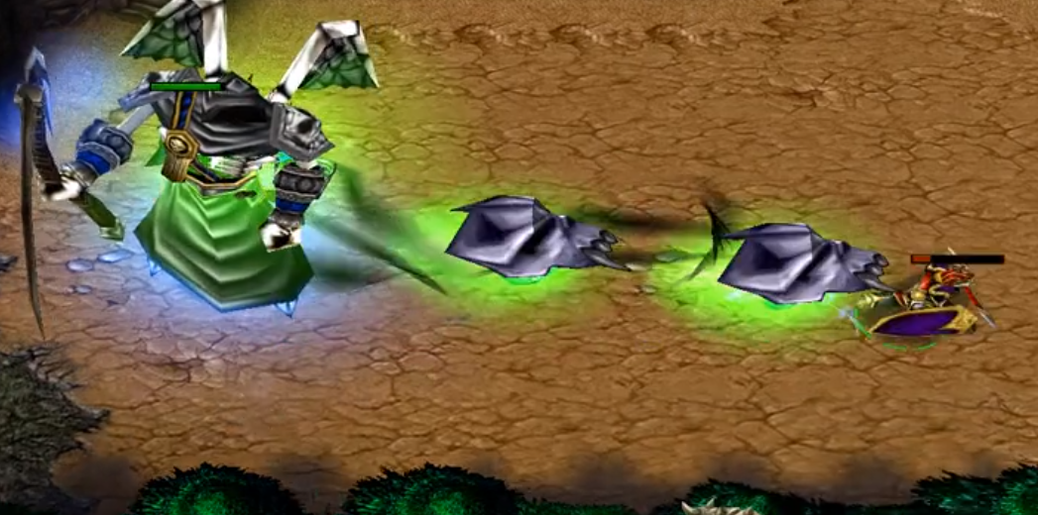

进入三阶状态时，攻击概率性附带长时间眩晕。

**大鱼人**，其实还挺萌萌哒的，野外最后一个boss之一，经过几次的加强，也可谓是版本最强的神之一。

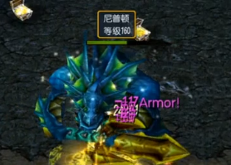

1. **减速光环，**进入大鱼人光环范围内，会跑的很慢。
2. 普通攻击附带生命百分比伤害，概率性触发眩晕，简单来说，没有人可以一直抗住它的普通攻击。
3. **残血时**，自动触发全屏波浪aoe伤害，该技能无法被阻止，魔免可抵挡，效果如下：

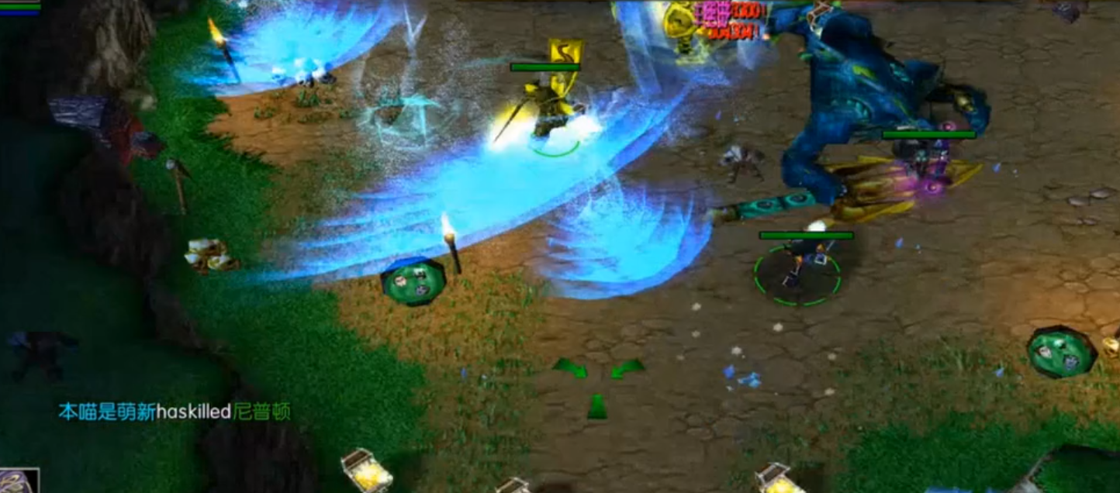

1. 当大鱼人走到**门口**传送回去时，会回满血。
2. 当大鱼人周围一定范围内，它攻击的英雄全部死亡时，会回满血。（第4和第5点不确定，可能是概率性的）

**黑骑**，也是常见用来杀米高的boss之一。

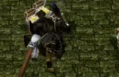

1. 减速光环，进入光环范围内，跑的和乌龟差不多。
2. 被普通攻击攻击时，会概率性触发aoe火焰，伤害有上限。
3. 对其释放技能时，概率性触发雷击，造成长时间眩晕。
4. 被其攻击时，概率性触发末日，持续掉血以及禁魔禁物品，伤害有上限。
5. 被其攻击时，概率性触发秒杀，秒杀伤害有上限。
6. 应该也是30秒不被攻击，会自动回满血，和哈迪斯一样。

**米高**，这大概会阻挡70%玩家通关的道路。

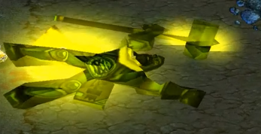

1. 攻击次数到达400次攻击时，触发一次秒杀，伤害无上限。（400次有待验证）
2. 残血时，普攻触发附带生命百分比伤害，也就是扛不住。
3. 对其释放指向性技能时，概率性触发其被动，造成大概9万的伤害，可以被地下王头盔抵消，魔免无效。

**精灵**，阻挡90%玩家的通关之梦

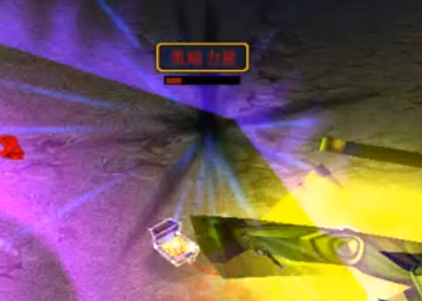

1. 攻击力高，附带超强溅射伤害（队友用神药抗精灵的时候，千万不能上去，否则会把队友溅射死），且5%概率造成30万重击伤害，长时间眩晕。
2. 攻击力附带生命百分比伤害，复活流时，4个以上精灵，同时攻击，可以秒杀一切单位。
3. 当且仅当英雄带有神药时，可以抗住其伤害。经过我实测，护甲越高，则越容易抗住，3个职高和加一万血的其他装备（1400护甲及8万血以上即可）在有神药时可以很稳的抗住，除非连续4次触发重击且不触发神药。

**盖亚**。

1. 单位对其攻击时，会概率性触发缠绕。（盖亚等级越高，概率越高）
2. 盖亚对单位攻击时，概率性触发缠绕。（盖亚等级越高，概率越高）
3. 当三个及三个以上单位存在时，触发范围性眩晕。
4. 盖亚被大部分眩晕技能和装备控制时，单位攻击它不会解晕。

**灵羊**



1. 对其释放指向性技能，会触发秒杀，伤害有上限
2. 单位对其物理攻击时，会被弹死。
3. 灵羊攻击附带100%生命移除，该攻击可被一些英雄及装备抗住。

**包子**，俗称。

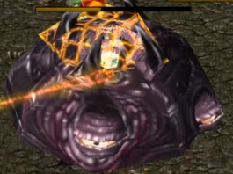

1. 攻击时，触发触手，触手会对英雄造成眩晕，触手为近战单位。
2. 残血时，触发秒杀，伤害有上限。

**梦魇**，残血时，触发秒杀，伤害有上限。

**领主**，俗称。

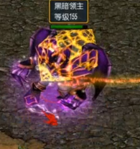

1. 对其释放**指向性技能**时，触发范围性指向性球球伤害，球球伤害有上限，且存在时间有限。
2. 攻击附带百分比伤害，且残血时伤害提高（不确定）
3. 一定概率触发范围性aoe火焰。

**金胖子**，俗称。

1. 攻击附带超强粉碎效果，同时附带眩晕。
2. 有几率释放冲击波。
3. 对攻击金胖子的单位，概率性眩晕。
4. 减速光环。
5. 攻击金胖子时，触发其伤害吸收护盾。

**小强**，俗称。

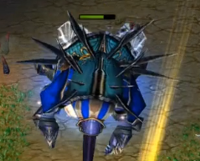

1. 攻击时，概率性召唤小小强，对其攻击单位造成眩晕。
2. 被指向性技能攻击时，触发地刺，范围性眩晕，被其攻击时，也会触发地刺。
3. 对周围单位概率性释放一颗球球，伤害有上限，无法被任何装备和技能抵挡，球球的存在时间有限。

**蜘蛛**，鸡蛋坑里的第一个噩梦。

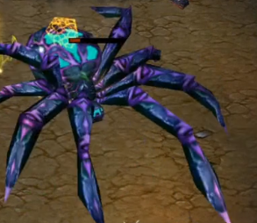

1. 被蜘蛛攻击时，附带减速效果，且概率性触发大范围喷毒效果，附带眩晕，伤害有上限。
2. 对其释放指向性技能时，概率性触发其回血。

**地狱火**，最弱的神

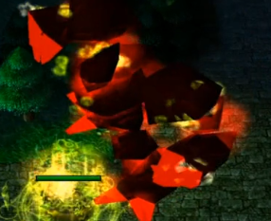

1. 对其释放指向性技能时，会触发眩晕。
2. 被其攻击时，会造成眩晕。
3. 范围性指向性火焰伤害，范围性灼烧。

**暗影阿尔萨斯**。

1. 攻击附带高概率眩晕。
2. 在一定范围内（范围不是很大），会闪现到攻击它的单位处。
3. 攻击时，会形成一定数量的影子，影子存在时间无限，有一定的伤害，在攻击到单位时，会概率性消失。

**鸡蛋**，俗称。

1. 鸡蛋攻击时，会发射眩晕的火球。
2. 攻击鸡蛋时，会被变羊。
3. 多单位存在，鸡蛋残血，会触发范围性全屏火焰伤害。

【卡住鸡蛋时】

1. 英雄在攻击时，鸡蛋不会还手，除非把鸡蛋卡死，动弹不得。
2. 鸡蛋血量到达大约三分之一时，攻击鸡蛋，或者对鸡蛋释放技能，都会还手（魔免状态或者被眩晕时，鸡蛋不会还手）。
3. 在揍鸡蛋时，全图有英雄单位死亡，或者有小兵对其攻击时，回血效果会明显加快（有待验证）

**天启**

1. 英雄对其攻击时，会造成范围性冰冻眩晕，对魔免单位无效

**老头**，俗称。

1. 攻击英雄时，概率性召唤球球。
2. 攻击英雄时，概率性对于英雄释放变羊。
3. 对其释放指向性技能时，老头概率性召唤永久性宝宝，变为无敌状态，宝宝死亡时，无敌状态消失。
4. 攻击其时，对周围其他单位释放睡眠技能。

**红虚空**

1. 周围有多单位存在时，触发范围性地震伤害。
2. 对于非出生点附近（也就是被拉出来，或者在外面打里面）的一切近战及指向性伤害，反弹大量伤寒，伤害有上限。

**另外，大部分强力boss，被眩晕时，英雄攻击boss，会立刻解除眩晕状态。**

**分裂伤害，魔法伤害不会解除眩晕**

火蜥蜴等其他boss略。